**МИНОБРНАУКИ РОССИИ**

**Санкт-Петербургский государственный**

**электротехнический университет**

**«ЛЭТИ» им. В.И. Ульянова (Ленина)**

**Цифровая кафедра.**

отчет

**по практической работе № 1**

**по дисциплине «Программирование и основы алгоритмизации»**

Тема: **Организация процесса разработки программного обеспечения в облачной системе управления проектами Kaiten.**

|  |  |  |
| --- | --- | --- |
| Студент гр. 3493 |  | Добрыдень Н.В. |

Санкт-Петербург

2024

**Цель работы.**

Получение практических навыков организации процесса разработки программного обеспечения в системе управления проектами Kaiten.

**Задачи**

1. Создать пространство проекта в облачной системе Kaiten.

2. Разработать карточки проекта с артефактами.

3. Организовать процесс разработки программного обеспечения (ПО) в облачной системе управления проектами Kaiten.

**Ход работы**

Пройдена регистрация на сервисе Kaiten, создано новое пространство, на нем создана и заполнена карточками доска «Первое пространство» (Рисунок 1).

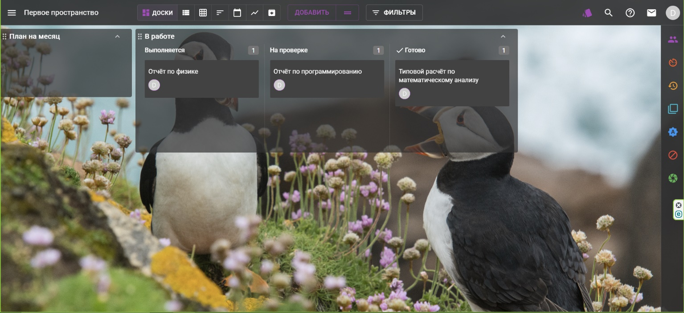

Рисунок 1 – Пространство «Первое пространство»

В пространстве созданы карточки: отчеты по работам студента. Каждая карточка наполнена своим наборов атрибутов (Рисунок 2).

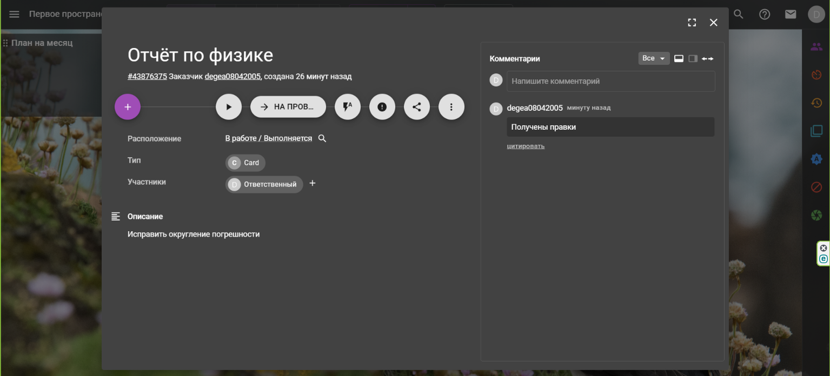

Рисунок 2 – Пространство «Первое пространство»

Благодаря меткам, временные рамкам система может визуализировать полученные данные.(Рисунок 3-4)

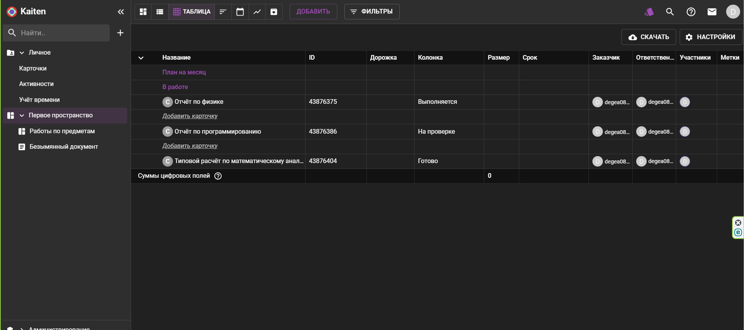

Рисунок 3 – Таблица «Отчёты по работам»

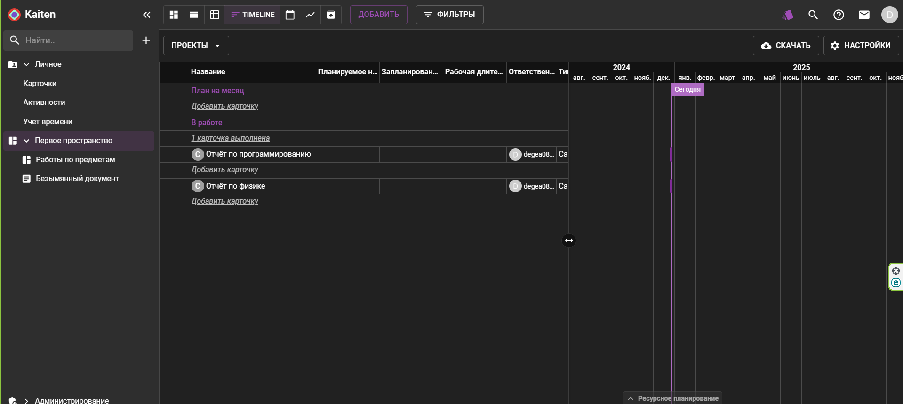

Рисунок 4 – TimeLine «Первое пространство

**Вывод**

В ходе выполнения практической работы №1 я освоил процесс организации разработки программного обеспечения с использованием системы управления проектами Kaiten. Было выполнено создание пространства проекта, доски задач, а также карточек для каждого этапа разработки.